ICS
点击此处添加中国标准文献分类号

中华人民共和国国家标准
GB/T XXXXX—XXXX

粮油机械 气垫带式输送机
Grain and oil machinery -- Air custion belt conveyor
点击此处添加与国际标准一致性程度的标识

XXXX - XX - XX发布
XXXX - XX - XX实施


前 言
本标准按照GB/T 1.1-2009给出的规则起草。
本标准由国家粮食局提出。
本标准由全国粮油标准化技术委员会归口。
本标准主要起草单位：郑州中粮科研设计院有限公司
本标准主要起草人：高兰

粮油机械 气垫带式输送机
- 范围
本标准规定了粮油机械 气垫带式输送机的术语和定义、工作原理和布置型式、分类、型号及基本参数、技术要求、试验方法、检验规则、标志、包装、运输和储存要求。
本标准适用于输送散装或袋装谷物及其加工产品、下角料以及饲料等粮食的固定式气垫带式输送机。
- 规范性引用文件
下列文件对于本文件的应用是必不可少的。凡是注日期的引用文件，仅所注日期的版本适用于本文件。凡是不注日期的引用文件，其最新版本（包括所有的修改单）适用于本文件。
GB/T 191 包装储运图示标志
GB/T 1184 形状和位置公差未注公差值
GB 2894 安全标志及其使用导则
GB/T 3768 声学 声压法测定噪声源 声功率级 反射面上方采用包络测量表面的简易法
GB/T 3797 电气控制设备
GB/T 4490 织物芯输送带 宽度和长度
GB 5226.1 机械电气安全 机械电气设备第1部分：通用技术条件
GB/T 7983 输送带 横向柔性和成槽性试验方法
GB/T 7984 普通用途织物芯输送带
GB/T 9286 色漆和清漆 漆膜的划格试验
GB/T 9770 普通用途钢丝绳芯输送带
GB/T 10595 带式输送机
GB/T 13275 一般用途离心通风技术条件
GB/T 13306 标牌
GB 14784 带式输送机安全规范
GB 17440 粮食加工、储运系统粉尘防爆安全操作规程
GB/T 24854 粮油机械 产品包装通用技术条件
GB/T 24855 粮油机械 装配通用技术条件
GB/T 24857 粮油机械 板件、板型钢构件通用技术条件
GB/T 25218 粮油机械 产品涂装通用技术条件
JB/T 6406 电力液压鼓式制动器
JB/T 7020 电力液压盘式制动器
JB/T 7021 鼓式制动器连接尺寸
JB/T 7330 电动滚筒
JB/T 7337 轴装式减速器
JB/T 8853 锥齿轮圆柱齿轮减速器
JB/T 9000 液力偶合器 通用技术条件
JB/T 9002 运输机械用减速器
JB/T 9015 带式输送机用逆止器
JB/T 9090.1 圆柱齿轮减速器 通用技术条件
JB/T 10630 通用小型柴油机 产品修理、更换、退货工作导则
LS/T 3501.6 粮油加工机械通用技术条件 焊接件
- 术语和定义
下列术语和定义适用于本标准。

气垫带式输送机 air cushion belt conveyor
用气膜支承输送带及物料的带式输送机（以下简称气垫机）。

半气垫带式输送机semi-air cushion belt conveyor
有载分支以气膜承托、回程分支以托辊承托的气垫带式输送机。

全气垫带式输送机air max cushion belt conveyor
有载分支和回程分支均以气膜承托的气垫带式输送机。

气室 air box

用来产生气膜并承托输送带及物料的槽形箱体。主要由盘槽板、龙骨架、底封板及密封件等组成。盘槽板上开有排气孔。承托有载分支的气室称上气室，承托回程分支的气室称下气室。

供气装置air feeder

给气室提供有压气体的装置。主要由通风机、风管、支架等组成。根据需要可设置软连接、减振器及消声装置等。

传动滚筒 drive pully

依靠摩擦向输送带传递牵引力的滚筒。

改向滚筒 bend pulley

改变输送带运行方向的滚筒。

盘槽plate trough
气室上表面的圆弧形槽板，槽板面上有许多按一定规律布置的排气孔。
- 工作原理和布置型式
  - 工作原理

通风机向输送带下面的气室输送有压气体，气体经气室盘槽上的气孔逸出，在输送带和盘槽之间形成一层很薄的气膜，支撑输送带进行物料输送的带式输送机。气垫带式输送机主要由输送带、驱动装置、传动滚筒、改向滚筒、托辊、气室、供气装置、张紧装置、清扫器、机架、漏斗、导料槽等组成。
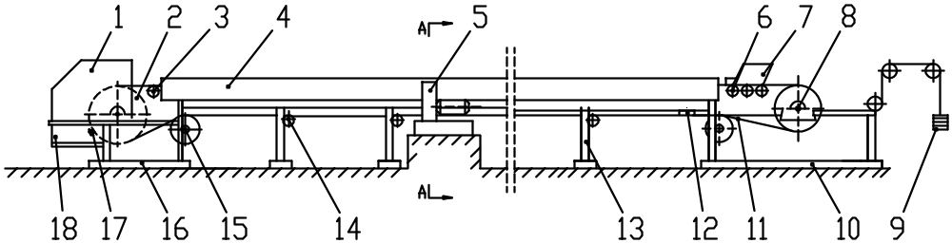
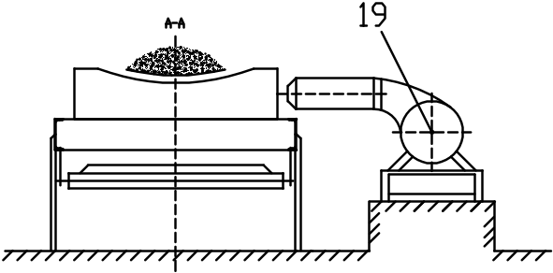
1-头罩；2-驱动滚筒；3-上托辊；4-气室；5-风机；6-缓冲托辊；7-导料槽；8-改向滚筒；
9-张紧装置；10-尾架；11-输送带；12-空段清扫器；13-中间支腿；14-下托辊；15-改向托辊；
16-头架；17-头部清扫器；18-漏斗；19-消声器
图1 气垫机工作原理及结构简图
  - 布置型式
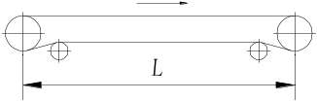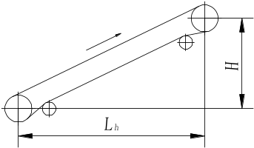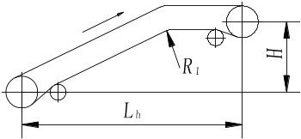
（a）水平布置 （b）倾斜布置 （c）带凸弧曲线段布置

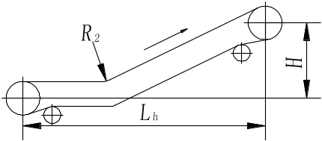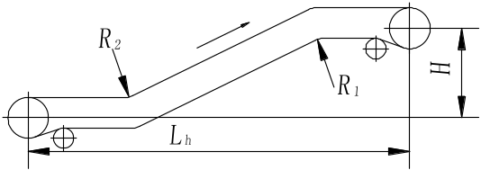
（d）带凹弧曲线段布置 （e）带凹弧及凸弧曲线段布置
图2 气垫机布置型式简图
- 分类
  - 类型

气垫机按盘槽型式分为平气垫型（见图3）和凹槽型（见图4）。

气垫机按结构型式分为半气垫型(仅上分支输送带以气垫支承，见图 5)和全气垫型(上、下分支输送带均采用气垫支承，见图6)。

气垫机按密封型式分为敞开式(盘槽上部不设密封罩，见图7)和封闭式(盘槽上部设密封罩，见图8)。
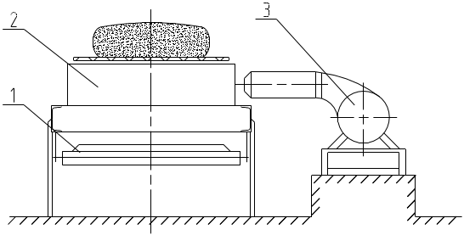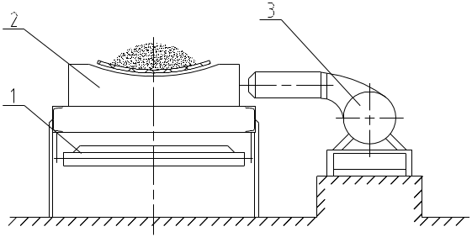
图3 平气垫型 图4 凹槽型
1-回程托辊；2-气室；3-通风机 1-回程托辊；2-气室；3-通风机
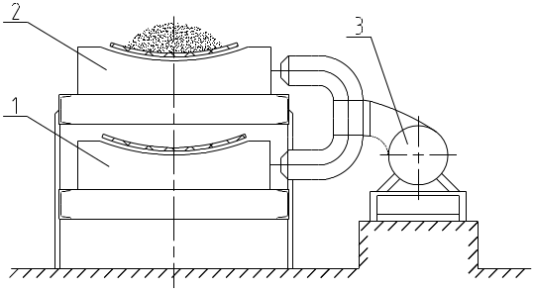
图5 半气垫型 图6 全气垫型
1-回程托辊；2-气室；3-通风机 1-下气室；2-上气室；3-通风机
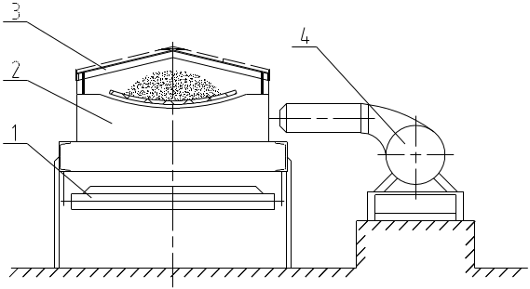
图7 敞开式 图8 封闭式
1-回程托辊；2-气室；3-通风机 1-回程托辊；2-气室；3-密封罩；4-通风机
- 型号及基本参数
  - 型号的编制方法
产品型号的编制方法按附录A执行。
  - 基本参数
气垫带式输送机基本参数见表1。
表1 气垫机基本参数
带宽（mm） | 500, 650, 800, 1000, 1200, 1400, 1600, 1800, 2000, 2200, 2400
带速（m/s） | 0.8, 1.0, 1.25,1.6, 2.0, 2.5, 3.15, 4.0
产量（t/h） | 50,100,200,300,500，800，1000，1200,1500,1800，2000
- 技术要求
  - 一般要求
    - 工作环境温度为-25～+45℃。
    - 气垫机所有原材料、外购件、外协件等须附有合格证和出厂检验报告，经检验合格后才能使用。
    - 板件及钢构件应符合GB/T 24857的规定。
    - 焊接件应符合LS/T 3501.6的规定。
    - 装配应符合GB/T 24855的规定。
    - 产品涂装应符合GB/T 25218的规定。
    - 负载运行条件下，主机轴承温升应不超过40℃，最高温度应不超过75℃。
    - 负载运行条件下，气垫机最大声功率级噪声按GB/T 3768测定应不大于85dB(A)。
    - 负载运行条件下，从设备外溢到周围的粉尘浓度值应不大于10mg/m³.
  - 机械要求
    - 输送带
      - 输送带尺寸应符合GB/T 4490的规定。
      - 根据使用条件，所选的输送带应符合GB/T 7984、GB/T 9770等相关标准的规定。
      - 所选输送带成槽度应符合表2要求。

表2不同盘槽边缘倾角对应的输送带成槽度
盘槽边缘倾角（°） | 20 | 25 | 30 | 35 | 40 | 45 | 50 | 55 | 60
成槽度≥ | 0.09 | 0.11 | 0.13 | 0.16 | 0.18 | 0.21 | 0.23 | 0.26 | 0.29
注:1.盘槽边缘倾角系指气室横截面上盘槽圆弧边缘切线与水平方向的夹角。
2.输送带成槽性试验方法应符合GB/T 7983的要求。
      - 输送带接头应采用冷粘或硫化接头，并符合GB/T 7984的规定。
    - 气室
      - 气室盘槽表面应规则光滑，不应有局部凸起、凹下和明显折痕，气孔不允许有毛刺；
      - 气室两法兰端面的平行度及气室法兰端面与盘槽中心线的垂直度应为GB/T 1184中12级。
      - 气室盘槽中心线的直线度为1/1000。
      - 气垫机长度大于100m时，气室连接处应设置伸缩缝，每100m设置一条伸缩缝。
      - 相邻气室连接处，盘槽板的高低差顺输送带运行方向应不大于1.0mm(见图5)，逆输送带运行方向应不大于0.2mm(见图6)。

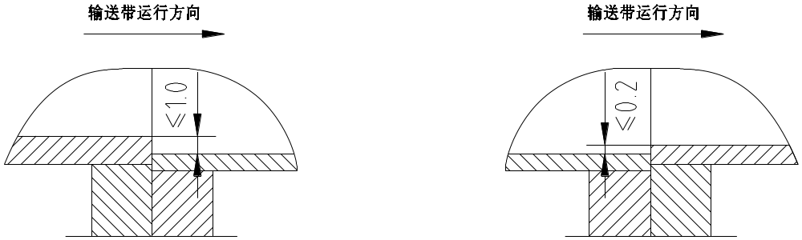

图5 顺输送带运行方向高低差示意图 图6 逆输送带运行方向高低差示意图

(尺寸单位:mm) (尺寸单位:mm)
    - 机架
      - 气垫机机架中心线直线度应符合表3的规定， 并保证在25m长度内的直线度为5mm。
表3 输送机机架中心线直线度
输送机长度（m） | ≤100 | >100～300 | >300～500 | >500～1000 | >1000～2000 | >2000
直线度（mm） | 10 | 30 | 50 | 80 | 150 | 200
      - 气垫机头、尾架安装轴承座的两个对应平面的平面度及两边轴承座上的孔间距偏差和对角线长度之差应符合表4的规定。
表4 安装轴承座的两个对应平面的要求
带宽（mm） | ≤800 | > 800
对应平面的平面度（mm） | 1.0 | 1.5
对应孔间距偏差（mm） | ±1.5 | ±2.0
孔对角线长度之差（mm） | ≤3.0 | ≤4.0
    - 滚筒、托辊

应符合GB/T 10595的规定。
    - 驱动装置
      - 应保证气垫机在各种工况下具有良好的启、制动性能。
      - 电动滚筒应符合JB/T 7330的规定。
      - 减速机应符合JB/T 9002、JB/T 8853、JB/T 7337及JB/T 9090.1的规定。
      - 液力耦合器应符合JB/T 9000的规定。
      - 制动器应符合JB/T 6406、JB/T 7020、JB/T 7021和JB/T 10603的规定。
      - 制动轮和弹性联轴器安装后应符合GB/T 10595的规定。
    - 供气装置
      - 供气装置应运转平稳，不允许有异常振动。
      - 通风机应符合GB/T 13275的规定。
      - 气室压力应达到设计值的要求，在一个供气段内距离供气点最远处的压力值达到设计值的90%时，气垫机可以正常启动使用。
    - 张紧装置
      - 气垫输送机长度小于50m的可采用尾部螺杆张紧形式，长度≥50m应采用重力张紧形式。
      - 张紧装置应调整方便、动作灵活，并应保证气垫机起动和运行时滚筒不打滑。
    - 除尘装置
      - 封闭型气垫机的进料口、卸料口和物料转接处处应设置除尘吸风管接口；机长大于100m的封闭型气垫机中间段宜增设除尘吸风管接口。除尘吸风管可直接并入除尘风管网。
      - 根据需要，除尘吸风管接口可设单个或多个，除尘吸风管接口尺寸及位置应适当，能够吸走灰尘，不应吸走物料。
    - 清扫装置

输送散粮的气垫机应设置头部清扫器和空段清扫器。清扫器应满足输送粮食清扫要求。
    - 导料槽

导料槽给气垫机供料时应均匀、对中，不允许出现因供料原因而引起输送带跑偏及撒料等现象。
    - 整机性能
      - 气垫机输送带应对中运行，其边缘与托辊辊子外侧端缘及盘槽边缘的距离应大于30mm。
      - 气垫机应运行平稳，气垫应均匀、稳定，空、负荷运行时输送带与盘槽不得有异常摩擦，不应有异常振动和响声。
      - 气垫机在满载或潮湿及冬季严寒的条件下启动，不应出现过电流和滚筒与输送带之间打滑等现象。
      - 气垫机倾斜输送时不应出现物料下滑，抛料时不应出现撒料。
      - 长度≥50m的气垫输送机在头尾轮处应设防跑偏挡轮；长度≥50m的较长半气垫输送机在回程分支每隔适当距离应设输送带防跑偏装置。
      - 气垫机的头尾部应设置检修门，检修门应开、关方便，密封性好。
      - 气垫机的密封罩应拆装方便。密封罩、漏斗等壳体的外表面应平整。
  - 工艺性能要求

气垫机产量应满足作业能力设计要求，负载产量应不小于设计产量的90%。
  - 安全要求
    - 外露转动部件及其他有危险的部位应设置安全防护装置，防护装置的结构和危险区域的安全距离应符合GB 23821的规定。
    - 危险部位应设置明显的安全警示标志，安全警示标志使用应符合GB 2894的规定。
    - 设备应粉尘防爆，使用规则符合GB 17440和GB 15605的规定。
    - 气垫机应设置输送带防跑偏开关、紧急停车按钮、拉绳开关、压力检测装置等相关的安全保护装置，并应符合GB 14784的要求。
    - 输送带跑偏开关应安装在气垫机头部、尾部及需要监测的点。跑偏量达5%带宽或75mm时（取最小值）时应发出信号并报警。输送带跑偏量达10%带宽或100mm（取最小值）时，应延时动作、报警、停机。
      - 倾斜输送的气垫机应装设逆止器。逆止器应符合JB/T 9015的规定。
    - 电气应设置有断路、短路、过流(过载)、缺相、接地等项保护及声、光报警指示。指示器及安全保护装置应灵敏、可靠。
    - 电气设备的设计和选用应符合GB/T 3797, GB 5226.1的有关要求。
  - 卫生要求

与输送物料接触的机件所用的材料，不应对所输送物料造成污染。
- 试验方法
  - 静态检测
    - 本标准7.1.2的检测：检查气垫机所有原材料、外购件、外协件等的合格证明和出厂检验报告。
    - 本标准7.1.3~7.1.5的检测：按标准规定的要求进行检测。
    - 本标准7.1.6的检测：采用涂层厚度仪测定漆膜厚度；按GB/T 9286的规定进行漆膜附着力的检测，同时附着力检测结果应符合GB/T 9286中的2级及以上要求。
    - 本标准7.2.1的检测：按标准规定的要求进行检测。
    - 本标准7.2.2.1、7.2.8、7.2.9、7.2.2.4、7.2.11.4~7.2.11.6、7.4.1的检测，目测检查是否符合标准规定。
    - 本标准7.2.2.2、7.2.2.3、7.2.2.5、7.2.3的检测，采用钢直尺、钢卷尺、游标卡尺检测是否符合标准规定。
  - 空载检测
    - 空载试验要求：
- 运行前，应全面检查气垫机的各部分是否完好无损；
- 空载试验时，应先起动风机，后启动驱动装置；
- 气垫机应连续运转2h。
    - 空载运行时，目测检查气垫机是否达到本标准7.2.6.1、7.2.7.2、7.2.11.1、7.2.11.2、7.4.6的规定。
  - 负载检测
    - 试验条件为：
- 按规定输送量的50%和100%的负载，在额定速度下连续运转不少于8h；
- 所用物料的物理性能等各项指标与设计要求应相一致；
- 加料时应均匀、连续，不得骤然大量加料；
- 加料口处应采取有效措施，防止大块杂物或金属杂物混入机槽。
    - 负载试验中应注意以下事项：
- 试验时，应先起动风机，后启动驱动装置。
- 停机前应先停止供料，待气垫机将物料卸空时方可停机；
- 停机时，应先停驱动装置，后停风机；
- 气垫机一般不宜满载启动。如因突然事故或紧急情况满载停车后再启动，应先点动几次或适量排出皮带机上的物料，再开车运转；
- 如有数台气垫机组合输送物料时，启动时应按物料流方向顺序地先开动最后一台，然后，逐台往前开动，停车顺序与启动顺序相反。
    - 负载试验中，目测检查气垫机是否达到本标准7.2.6.1、7.2.7.2、7.2.8~7.2.10、7.2.11.1~7.2.11.3的规定。
    - 本标准7.1.7轴承温升的测定：用测温计在气垫机运行前和稳定工作30分钟后分别测定主机轴承外壳的表面温度并计算温差，该差值即为轴承温升。
    - 本标准7.1.8气垫机噪声的测定

在空载运行工况条件下进行测定，测量部位为驱动装置和供气装置。

驱动装置噪声测定按GB/T 3768执行。

供气装置噪声测定的测点应在通风机主轴水平面内、距离壳体lm处和通风机叶轮中心平面内、壳体上方lm处(见图7) 。装有隔声罩的供气装置噪声测定的测点应在地面以上1.5m，距离隔声罩外壳lm处(见图8)。每个被测部位各测点噪声读数的算术平均值为该部位的噪声。取各测量部位噪声中的最大值为气垫机噪声值。

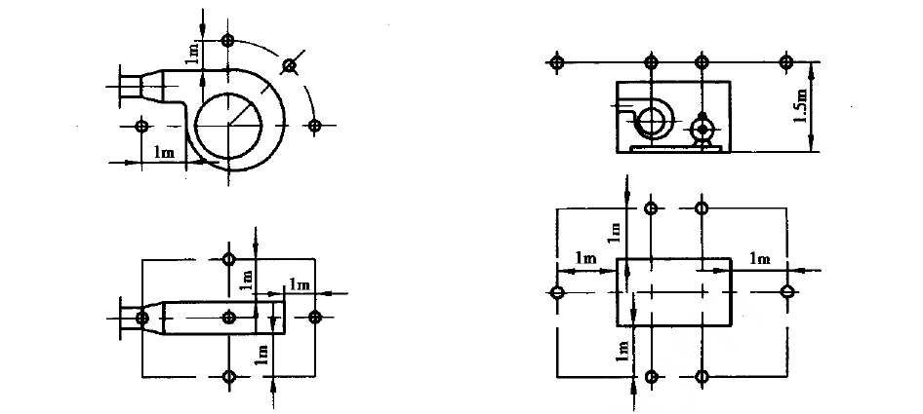

图7供气装置噪声测点位置示意图 图8带隔声罩的供气装置噪声测点位置示意图
    - 本标准7.1.9粉尘浓度的测定：在气垫机机头段、机尾段及中间段各选取一个粉尘浓度较大的位置作为测量点，采用直读式粉尘浓度测量仪分别测定三个选定测量点的粉尘浓度值，每个点测三次，取平均值作为该点的粉尘浓度值，取三个测量点中粉尘浓度的最大值作为该刮板输送机的粉尘浓度值，并判定该值是否符合GBZ 2.1中的规定。
    - 本标准7.3气垫机输送量的测定
实际输送量检测:气垫机满负荷运行时，用计时器计时，在出料口处接取物料(不少于3min的物料)，用台秤称量。实际输送量按公式(1)计算:
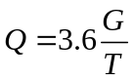………………………………………………（1），式中：
Q一一实际输送量，单位为吨/小时；
G一一接取的物料质量，单位为千克(kg)；
T一一接取物料的时间，单位为秒。
  - 其他要求和参数检测

本标准7.1、7.2、7.3、7.4及7.5中给定标准要求的按其标准规定的检测方法进行检测，其他项目的检测按常规方法和感官方法进行检测。

- 检验规则
  - 检验分类
分为出厂检验和型式检验两类。
  - 出厂检验
    - 气垫机出厂检验可在厂内或安装现场进行。
    - 出厂检验项目按本标准7.1、7.2、7.4、7.5的规定执行。
    - 每批出厂产品必须进行检验，产品检验合格后，签发产品合格证，方可出厂交付使用。
  - 型式检验
    - 检验项目按本标准第7章的规定执行。有下列情况之一的应进行型式检验：
- 新产品投产；
- 产品投产后，当材料、工艺有较大改动，可能影响产品性能；
- 产品停产一年以上，恢复生产；
- 连续生产三年；
- 出厂检验结果与上次型式检验有较大差异；
- 国家有关质量管理部门提出检验要求。
    - 采取随机抽样，抽样数为5%，但不少于2台。
  - 判定原则
    - 被检验项目凡不符合本标准技术要求规定的均称该检验项为不合格，并按其对产品质量的影响程度分为A类、B类、C类，检验项目详细分类如表10所示。
表5
项目分类 |  | 检验项目名称 | 要求条款
类 | 序号 | 检验项目名称 | 要求条款
A |  | 输送量 | 7.3、8.3.7
A |  | 电气设备安全 | 7.4.3~7.4.7
A |  | 防护装置 | 7.4.1
A |  | 过载保护装置 | 7.4.6
A |  | 跑偏报警装置 | 7.4.5
B |  | 轴承温升 | 7.1.7
B |  | 噪声 | 7.1.8
B |  | 驱动装置 | 7.2.5
B |  | 张紧装置 | 7.2.7
B |  | 输送带 | 7.2.1
B |  | 气室 | 7.2.2
B |  | 机架 | 7.2.3
B |  | 整机运行平稳性 | 7.2.4.2
B |  | 安全警示标志 | 7.4.2
B |  | 粉尘浓度 | 7.1.8
C |  | 涂装质量 | 7.1.6
C |  | 导料槽 | 7.2.10
C |  | 清扫装置 | 7.2.9
C |  | 供气装置 | 7.2.6
C |  | 卫生要求 | 7.4.7

    - 不合格判定数如下：
a. A类不合格判定数为1项；
b. B类不合格判定数为2项；
c. C类不合格判定数为3项；
d. B类加C类不合格判定数为3项。
    - 被检样品检验项目的不合格数小于本标准9.4.2规定的不合格判定数时，则判定该出厂检验产品为合格产品。
    - 被检样品检验项目的不合格数大于或等于本标准9.4.2规定的不合格判定数时，则判定该型式检验产品为不合格产品。
    - 对任一台或任一项目检验不合格，允许修复一次后，可加倍抽样复验，以复验结果为准。若仍不符合规定，则判定为不合格。
    - 被检项目的不合格判项数大于或等于本标准9.4.2规定时，可抽取加倍数量的样机对不合格项目进行复检，如仍有不合格项数大于或等于本标准9.4.2规定时，判定该批产品为不合格。
- 标志、包装、运输和储存
  - 标志
    - 应在产品明显位置固定产品标牌，标牌内容按GB/T 13306的规定执行。
    - 外包装的储运图示标志应按GB/T 191的规定执行。
  - 包装

产品包装应按GB/T 24854的规定执行。
  - 运输
    - 裸装产品在运输途中应遮盖。
    - 运输过程中的吊卸、装载等应注意外包装的图示标志。
  - 储存
    - 室内存放时，通风良好，注意防潮。
    - 露天存放时，注意防潮、防雨、防晒、防风。

- （规范性附录）
型号的编制方法
  - 型号编制方法
型号由专业代号、品种代号、型式代号以及产品的主要规格等四个部分组成。
□ □□□ □ □
型式：F，封闭式；C，敞开式
规格：带宽，单位为(mm)

品种：QDS，表示气垫输送机
专业：T，表示粮油通用机械设备

示例：带宽500mm的封闭型气垫带式输送机，型号为：TQDS 500F；
[T：表示粮油通用机械；QDS：表示气垫输送机；规格：带宽500(mm)； F：表示封闭式。]

_________________________________

